МІНІСТЕРСТВО ОСВІТИ І НАУКИ УКРАЇНИ
ЗАХІДНОУКРАЇНСЬКИЙ НАЦІОНАЛЬНИЙ УНІВЕРСИТЕТ
ФАКУЛЬТУТ КОМП’ЮТЕРНИХ ТЕХНОЛОГІЙ

Кафедра комп’ютерних наук

Лабораторна робота №1

Виконав:

Перевірив:

Тернопіль 2022
Тема: Прості типи даних. Базові конструкції мови С++
Мета роботи: Навчитися складати алгоритми розв’язування задач у вигляді блок-схем, ознайомитися з простими типами даних та базовими конструкціями мови Сі ,оволодіти практичними навичками, складання, введення, редагування і виконання найпростіших діалогових програм.
Завдання: скласти алгоритми у вигляді блок-схем для задачі та написати програми для їх розв’язання мовою програмування Сі. Виконати звіт до лабораторної роботи який вміщає створення блок-схеми та програми.
Теоретичні відомості: Здатність управляти програмним потоком дозволяє робити вибіркове виконання окремих ділянок коду ,а це дуже цінна особливість програмування .Оператор вибору if дозволяє нам виконувати чи не виконувати певні ділянки коду ,в залежності від того чи є істинним чи хибним умова цього оператора. Одне з найважливіших призначень окремого оператора вибору if так це те ,що він дозволяє програмі зробити дію на вибір ,в залежності від того, які дані запровадив користувач. Банальний приклад використання if -це перевірка введеного користувачем пароль, якщо пароль правильний ,програми дозволяє користувачеві зробити якусь дію, якщо пароль введений неправильний ,то програма не дозволить користувачеві отримати доступ до обмежених ресурсів.

Завдання№26.Знайдіть найменше спільне кратне одночасно не рівних нулю цілих чисел a та b, таких що a ≥ b ≥ 0.
Блок схема:
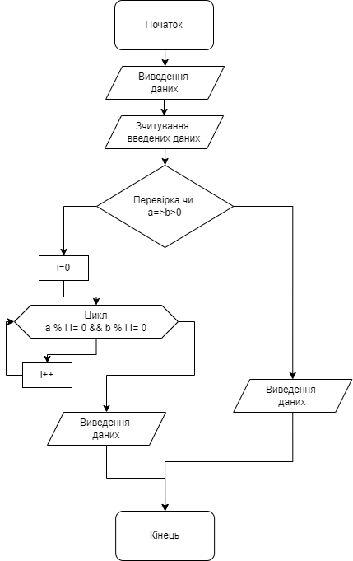

Код програми:
#include<iostream>
using namespace std;
void main()
{
int a, b;
cout << "Write Num 1:";
cin >> a;
cout << "Write Num 2:";
cin >> b;
if (a >= b && b > 0) {
int i = 1;
while (a % i != 0 && b % i != 0)
{
i++;
}
cout << i << endl;
}
else
cout << "Error";
}

Контрольні приклади
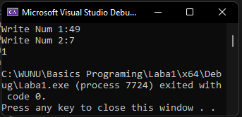
Висновок :
В цій лабораторній роботі, я дізналася багато нового, насамперед, як правильно створювати та оформляти блок-схеми. Під час створення програм, а саме коду для програм, здобула багато нових знань та навичок . Декілька годин читання достатньо великої змістової, додаткової інформації, наполегливої праці, програми, на мою думку, вийшли хороші та креативні, а головне працюючі. То ж надіюся, Ви, оціните, мою працю, витрачені сили, хорошими балами. Дякую за виділений час.

